АНАЛИТИЧЕСКАЯ СПРАВКА ПО ОРГАНИЗАЦИИ
1. Название компании: АССОЦИАЦИЯ "НЕКОММЕРЧЕСКОЕ ПАРТНЕРСТВО "БАСКЕТБОЛЬНЫЙ КЛУБ НОВОСИБИРСК"
2. ИНН: 5402980038
3. Дата регистрации: 2011-06-02
4. Уставный капитал: - данные не найдены -
5. Юр. адрес: 630091, Новосибирская область, г. Новосибирск, ул. Мичурина, д. 10, офис 215
6. Руководитель: ДИРЕКТОР Певнев Владимир Николаевич
7. ОКВЭД: Деятельность в области спорта прочая (93.19)
8. Контакты: http://basketclub.ru | +73832240361 | +73832013720 | office@basketclub.ru
9. Численность сотрудников: - данные не найдены -
10. Санкции: Не входит в санкционные списки
11. Финансовые показатели:
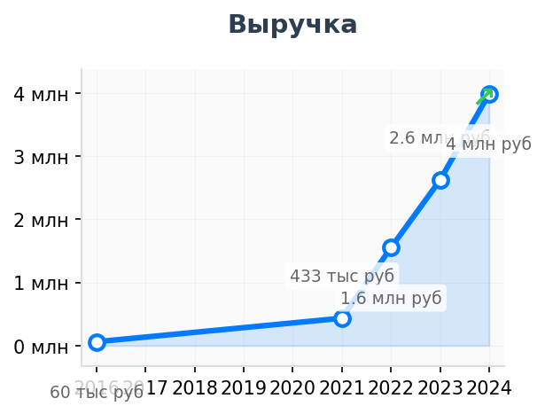 | 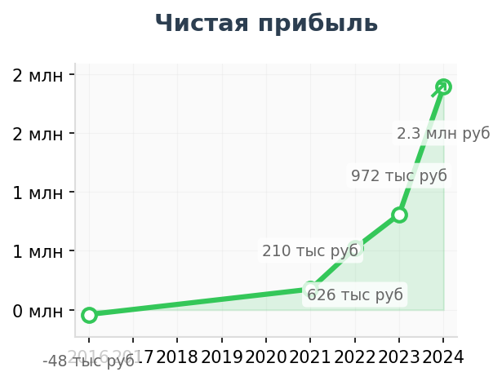
Аналитика кратко:
Главное о компании
Главное о компании за 1 минуту Ассоциация "НП "БК Новосибирск" действует с 2011 года и специализируется на спортивной деятельности. Директором с сентября 2023 года является Владимир Николаевич Певнев. Данные о структуре собственности и численности сотрудников отсутствуют. Компания не имеет филиалов или представительств, что указывает на локальный характер деятельности.
ОБОСНОВАНИЕ ПОТРЕБНОСТИ В ПРОДУКТАХ ГК NOVEL (БОЛЬ):
- Боль №1: Сложности с трансграничными выплатами легионерам и иностранным специалистам
Ситуация: Клиент ведет деятельность профессионального или полупрофессионального спортивного клуба, специфика которой часто требует привлечения иностранных игроков (легионеров), тренеров или взаимодействия с международными спортивными агентами. В условиях жесткого комплаенса и отключения ключевых банков РФ от SWIFT, прямые переводы гонораров и заработных плат нерезидентам на счета в зарубежных банках регулярно блокируются или возвращаются банками-корреспондентами.
Решение: Использование финтех-шлюза для гарантированной маршрутизации выплат физическим лицам и агентствам за рубежом в локальных валютах без риска заморозки средств.
- Боль №2: Кассовые разрывы при закупке импортной экипировки и спортивного инвентаря
Ситуация: Организация нуждается в регулярном обеспечении команды профессиональной экипировкой, инвентарем и специализированным спортивным питанием, которые преимущественно импортируются из-за рубежа. Иностранные поставщики требуют 100% предоплаты, в то время как официальная выручка клиента крайне мала (3,9 млн руб. за 2024 год) и, вероятно, формируется неравномерно (гранты, взносы, субсидии). Необходимость авансировать импорт при ограниченной ликвидности создает финансовые тромбы.
Решение: Организация оплаты через зарубежного платежного агента с предоставлением краткосрочного ВЭД-финансирования, что позволит клиенту оплачивать инвентарь без изъятия оборотных средств в моменте.
- Боль №3: Транзакционные издержки при оплате зарубежных тренировочных сборов
Ситуация: Подготовка команды к сезону может включать организацию выездных сборов или участие в турнирах за пределами РФ (в том числе в дружественных странах). Оплата услуг иностранных контрагентов (аренда спортивных баз, отели, логистика) сопряжена с высокой волатильностью курсов и потерями на двойных конвертациях при попытке провести рублевый платеж через цепочку транзитных банков.
Решение: Проведение прямых B2B-платежей в национальных валютах (лиры, юани, дирхамы и др.) через альтернативные клиринговые маршруты с предварительной фиксацией валютного курса.
СФЕРА ПОТЕНЦИАЛЬНОГО ВЗАИМОДЕЙСТВИЯ
● Трансграничный зарплатный шлюз (B2C/B2B): Маршрутизация гонораров и агентских выплат иностранным легионерам, тренерам и спортивным функционерам через платежных агентов в нейтральных юрисдикциях для обхода блокировок SWIFT-переводов.
● Агентская ВЭД-схема закупки экипировки: Организация импорта профессионального спортивного инвентаря (включая санкционные или ушедшие с рынка РФ бренды) через торговые дома ГК NOVEL с конвертацией рублей в валюту поставщика без использования российских счетов.
● Клиринг зарубежных спортивных услуг: Проведение прямых B2B-платежей за аренду тренировочных баз, проживание команды и логистику во время международных выездных сборов с предварительным хеджированием валютных рисков.
АРХИТЕКТУРА ТОВАРОВ
● Профессиональная спортивная экипировка и инвентарь: Баскетбольные мячи, специализированная обувь, тренировочная форма, оборудование для кортов. Страны происхождения: США, страны ЕС, Китай.
● Спортивная медицина и питание: Биологически активные добавки, изотоники, тейпы, средства физиотерапии и реабилитации. Страны происхождения: страны ЕС, США, Китай.
● Услуги по обеспечению тренировочного процесса: Аренда спортивных комплексов, гостиничные услуги, международный трансфер. Страны оказания услуг: Турция, Сербия, ОАЭ, страны СНГ.
ПОТЕНЦИАЛЬНЫЕ РИСКИ ДЛЯ ГК NOVEL
Комплаенс-риск (Medium):
● Ограничения на транзакции в пользу нерезидентов: Высокая вероятность отклонения платежей зарубежными банками-корреспондентами при попытке прямой оплаты контрактов иностранных игроков или закупки брендовой экипировки со счетов российской некоммерческой организации.
Риск ликвидности (High):
● Критически низкая официальная выручка: Зафиксированный оборот в 3 988 000 руб. за 2024 год свидетельствует о неспособности аккумулировать достаточный объем свободных средств для 100% авансирования валютных контрактов, что неизбежно ведет к кассовым разрывам при импорте.
АФФИЛИРОВАННОСТЬ
● Россия, Новосибирская область — компания с тем же руководителем (Певнев В.Н. владеет 50% доли): ООО "КОМФОРТ" (ИНН 5404483680) (источник: Rusprofile, Audit-it)
● Россия, Новосибирская область — структура руководителя: ИП Певнев Владимир Николаевич (ИНН 540612427750) (источник: Rusprofile, Checko)
● Россия, Новосибирская область — связанная структура через бенефициара (совместный бизнес): Певнева Юлия Николаевна (директор и соучредитель 50% в ООО "КОМФОРТ") (источник: Rusprofile)
● Россия, Новосибирская область — историческая связь через руководителя (Певнев В.Н. был учредителем до 2022 г.): АО "ТЭТ-РС" (ИНН 5405310472) (источник: Audit-it)
● Россия, Новосибирская область — историческая связь через руководителя (Певнев В.Н. выступал директором и учредителем): ООО "ССМ" (источник: Audit-it)
● Россия, Новосибирская область — историческая связь через руководителя (Певнев В.Н. выступал директором и учредителем до 2025 г.): ООО "РЕСУРСОЙЛ" (источник: Audit-it)
● Россия, Новосибирская область — юридический предшественник (ликвидирован в 2010 г.): НЕКОММЕРЧЕСКОЕ ПАРТНЕРСТВО "БАСКЕТБОЛЬНЫЙ КЛУБ "НОВОСИБИРСК" (ИНН 5405281704) (источник: Rusprofile)
ИСТОЧНИКИ AI

Боль 1:
Тип: ГИПОТЕЗА
Основание: ОКВЭД 93.19 (Деятельность в области спорта). Профессиональные баскетбольные клубы исторически зависят от трансферов и контрактов с иностранными игроками/агентами, что требует регулярных cross-border переводов физлицам.
Ссылка: https://www.rusprofile.ru/search?query=5402980038
Боль 2:
Тип: ГИПОТЕЗА
Основание: Низкая официальная выручка (3 988 000 руб. за 2024 год) на фоне объективной потребности спортивного клуба в закупке качественного импортного инвентаря. Дисбаланс между потребностями в закупках и объемом свободных средств.
Ссылка: https://checko.ru/search?query=1115400001892
Боль 3:
Тип: ГИПОТЕЗА
Основание: Специфика функционирования спортивных организаций (ОКВЭД 93.19), требующая круглогодичного тренировочного процесса, в том числе аренды зарубежных спортивных баз в межсезонье.
Ссылка: https://www.rusprofile.ru/search?query=5402980038
Обоснование раздела Sphere: Гипотеза сформирована на основе специфики деятельности профессиональных спортивных клубов (ОКВЭД 93.19). Источник данных о виде деятельности: Rusprofile. Уровень уверенности: Средний (зависит от фактического наличия легионеров в составе).
Обоснование раздела Architecture: Логическая декомпозиция потребностей баскетбольного клуба в условиях санкционных ограничений на поставку товаров известных спортивных брендов. Источник: профиль организации Checko. Уровень уверенности: Высокий.
Обоснование раздела Risks: Базируется на дословных финансовых показателях (выручка 3,98 млн руб., 2024 г., Rusprofile) и актуальной правоприменительной практике иностранного банковского комплаенса в отношении резидентов РФ. Уровень уверенности: Высокий.

